|  |
| --- |
| 电子科技大学  UNIVERSITY OF ELECTRONIC SCIENCE AND TECHNOLOGY OF CHINA  硕士学位论文  MASTER THESIS |

论文题目 卫星载荷ADS-B接收机全真模拟信号源研究与设计

学科专业 通信与信息系统

学 号 201621010622

作者姓名 刘紫童

指导教师 李桓 高级工程师

分类号 密级

UDC注1

学 位 论 文

卫星载荷ADS-B接收机全真模拟信号源研究与设计

（题名和副题名）

刘紫童

（作者姓名）

指导教师 李桓 高级工程师

电子科技大学 成 都

（姓名、职称、单位名称）

申请学位级别 硕士  学科专业 通信与信息系统

工程领域名称 通信与信息系统

提交论文日期 论文答辩日期

学位授予单位和日期 电子科技大学 年 月

答辩委员会主席

评阅人

注1：注明《国际十进分类法UDC》的类号

|  |
| --- |
| **Research and Design of Full True Analog Signal Source for Satellite Load ADS-B Receiver** |

A Master Thesis Submitted to

University of Electronic Science and Technology of China

|  |  |
| --- | --- |
| Discipline: | **Communication and Information system** |
| Author: | **Zitong Liu** |
| Supervisor: | **Senior Engineer Huan Li** |
| School: | **School of Information and Communication** |
|  | **Engineering** |

独创性声明

本人声明所呈交的学位论文是本人在导师指导下进行的研究工作及取得的研究成果。据我所知，除了文中特别加以标注和致谢的地方外，论文中不包含其他人已经发表或撰写过的研究成果，也不包含为获得电子科技大学或其它教育机构的学位或证书而使用过的材料。与我一同工作的同志对本研究所做的任何贡献均已在论文中作了明确的说明并表示谢意。

作者签名： 日期： 年 月 日

论文使用授权

本学位论文作者完全了解电子科技大学有关保留、使用学位论文的规定，有权保留并向国家有关部门或机构送交论文的复印件和磁盘，允许论文被查阅和借阅。本人授权电子科技大学可以将学位论文的全部或部分内容编入有关数据库进行检索，可以采用影印、缩印或扫描等复制手段保存、汇编学位论文。

（保密的学位论文在解密后应遵守此规定）

作者签名： 导师签名：

日期： 年 月 日

摘 要

ADS-B(Automatic Dependent Surveilance-Broadcast，ADS-B)技术是国际民航组织大力大战的一种航空管理监视技术。飞机自动对外广播当前状态信息、模式信息、目标信息等，从而实现信息共享和更加高效经济的交通监管。但是随着航空事业的蓬勃发展，传统的地面基站ADS-B系统暴露出覆盖范围少以及受地形限制的缺点。星载ADS-B系统将ADS-B接收机安装在低轨卫星上，利用卫星的高度优势，星载ADS-B接收机的覆盖范围可以达到地面接收机的200多倍，并且成本也比传统ADS-B系统更低。星载ADS-B优势的体现形成了研发星载ADS-B接收机设备的热潮。为了测试星载ADS-B接收设备的性能指标，模拟信号源的设计显得尤为重要。

本文设计了一种基于1090 ES 数据链路的星载ADS-B接收机全真模拟信号源。该信号源可以生成在一段时间的星载ADS-B场景下，卫星实时接收到所有报文信息信号。本文的主要工作包括两个部分：星载ADS-B系统的场景仿真和ADS-B报文信号的生成。

在场景仿真部分，首先确定卫星的运动模型，随着卫星的运动，卫星的覆盖范围也会随着发生变化。然后将飞机通过均匀分布和高斯分布的方式在卫星覆盖区域内进行飞机初始位置的确定。随后对飞机的运动模型进行确立，通过不同运动模型的运动方程可以得到每个时刻点飞机的经纬高信息以及速度信息。同时，在此过程中计算报文的传输延时、路径损耗、多普勒频移、频率抖动等信息。并且，设计了单卫星天线和双卫星天线两种星载天线模式。最后，基于Matlab平台进行仿真，可以得到报文的信息内容。

接下来是报文生成过程。将上面得到的报文的信息根据规定的规则进行编码，然后将编码信息通过PPM调制得到基带信号，再将基带信号上变频得到中频信号，并且在中频对所有不同功率的信息进行时域上做叠加处理，最后通过数模转换器得到模拟信号。

**关键词**：ADS-B，1090ES，信号源， 场景仿真

**ABSTRACT**

Automatic Dependent Surveilance - Broadcast (ADS-B) technology is a kind of aviation management and surveillance technology in the great battle of ICAO. Aircraft automatically broadcasts current status information, mode information, target information and so on to achieve information sharing and more efficient and economic traffic supervision. However, with the vigorous development of aviation industry, the traditional ground base station ADS-B system exposes the shortcomings of less coverage and terrain limitation. Spaceborne ADS-B system installs ADS-B receiver on LEO satellite. Taking advantage of satellite's height advantage, the coverage of space-borne ADS-B receiver can reach more than 200 times that of ground receiver, and the cost is lower than that of traditional ADS-B system. The advantages of space-borne ADS-B have led to the upsurge of research and development of space-borne ADS-B receiver equipment. In order to test the performance of space-borne ADS-B receiving equipment, the design of analog signal source is particularly important.

A full-true analog signal source for Spaceborne ADS-B receiver based on 1090ES data link is designed in this paper. The signal source can generate all message information signals in real time in the space-borne ADS-B scenario for a period of time. The main work of this paper includes two parts: scene simulation of spaceborne ADS-B system and generation of ADS-B message signal.

In the scene simulation part, the motion model of the satellite is determined firstly. With the movement of the satellite, the coverage of the satellite will change. Then the initial position of the aircraft is determined in the satellite coverage area by uniform and Gaussian distribution. Then the motion model of the aircraft is established, and the longitude, latitude and velocity information of the aircraft at each time point can be obtained through the motion equation of different motion models. At the same time, the transmission delay, path loss, Doppler shift and frequency jitter of the message are calculated. The message information content can be obtained by simulation based on the platform of matlab.

Next is the message generation process. The airplane information obtained above is coded according to the prescribed rules, and then the coded information is modulated by PPM to get baseband signal. Then the baseband signal is up-converted to get intermediate frequency signal, and the information of all different power is superimposed in time domain at intermediate frequency. Finally, the analog signal is obtained by digital-to-analog converter.

**Keywords**：ADS-B, 1090ES, Signal Source, Scene Simulation.

目录

第一章 绪论 1

1.1研究背景及意义 1

1.2 相关研究工作以及发展态势 3

1.3 论文主要工作以及内容安排 4

第二章 星载ADS-B信号源设计理论 6

2.1 星载ADS-B系统的基本构架 6

2.2 ADS-B1090ES数据链结构 8

2.3 1090ES模式下报文播报规则 11

2.4 本章小结 12

第三章 星载ADS-B信号源场景仿真设计 13

3.1 星载ADS-B场景仿真概述 13

3.2 卫星类的仿真实现 15

3.2.1 卫星的运动模型 15

3.2.2 星载的覆盖范围 20

3.3.3 卫星天线的设计 21

3.3 飞机类的仿真实现 23

3.3.1 飞机类的分布问题 23

3.3.2 飞机类的飞行目标模型设计 25

3.3.3 机载天线的设计 29

3.4 报文类的仿真实现 30

3.4.1 报文的收发时间 30

3.4.2 报文的功率大小 30

3.4.3 报文的频率变化因素 34

3.4.4 报文的交织情况 38

3.5 场景部分的仿真结果 40

3.6本章小结 40

第五章 ADS-B 1090ES模式报文信号生成 41

5.1 ADS-B 1090 ES 数据链消息编码 41

5.1.1 高度信息编码 41

5.1.2 CPR编码 42

5.1.3 速度编码 45

5.1.4 身份信息编码 47

5.1.5 编码结果 48

5.2 脉冲位置调制 49

5.3 数字上变频 50

5.3.1 仿真结果 51

5.4 数模转换 53

5.5本章总结 54

第六章 总结与展望 55

6.1 总结 55

6.2 展望 55

致 谢 57

参考文献 58

图目录

图1-1 ADS-技术原理图 2

图2-1 星载ADS-B系统构架图 6

图2-2 星载ADS-B系统场景 7

图2-3 地面演示系统 7

图2-4 1090ES数据链格式帧 8

图3-1 信号源设计示意图 13

图3-2 星载ADS-B系统场景示意图 13

图3-3 星载ADS-B场景仿真软件核心类 14

图3-4 卫星运动模型图 16

图3-5 球坐标系 16

图3-10 星载双天线分布示意图 22

图3-15 第一类飞机目标航迹图。 26

图3-16 第二类飞行目标运动模型 27

图3-17 第二类飞机目标航迹图。 27

图3-18 第三类飞行目标运动模型 28

图3-19 第三类飞机目标航迹图。 29

图3-23卫星在地心地固坐标系 33

图3-24卫星的站心坐标系 34

图3-25 多普勒效应示意图 35

图3-26 星载ADS-B场景下多普勒频移 36

图3-27 交织过程判断 39

图3-28 报文组信息 40

图4-1 报文信号生成过程示意图 41

图4-2 高度编码流程图 42

图4-3地球经纬度zone划分示意图 43

图4-4 奇偶纬度尺寸zone 43

图4-6 编码仿真结果图 48

图4-7脉冲位置调制 49

图4-8 PPM信号仿真图 49

图4-9 滤波器参数 50

图4-10 滤波后的基带信号 50

图4-11 上变频仿真结果 51

图4-12 滤波器参数 52

图4-13 二重交织信号 52

图4-14三重交织信号 52

图4-15 卫星接收信号 53

表目录

表2-1 ADS-B数据格式 9

表2-2 ADS-B主要消息种类 10

表2-3 ME字段空中位置消息 10

表2-4 ME字段飞机身份类别消息 11

表2-5 ME字段飞机空中速度信息子类型1&2 11

表2-6 ME字段飞机空中速度信息子类型3&4 11

表2-7 播报规则 12

表4-1 自由空间距离与路径损耗的关系 31

表4-2 多普勒频移数值表 36

表4-1 ADS-B 1090ES消息格式 41

第一章 绪论

1.1研究背景及意义

随着中国经济日新月异的发展，人们有了更多的出行需求，虽然这让民航领域充满生机，但是国内航空也将面临着运输量日益增加的巨大压力。目前，平均起降飞机数量高达100架以上的国内机场并不在少数，其中北京、上海等重点城市更是达到了多于1000架的超大起降量。并且，国内民航局认为，接下来的几年，国内航空量还将按照每年大概20%的速度增多，这无疑是对航空监视系统的一个巨大挑战[1]。航空公司规模的扩张，航线的增加都会使得交通堵塞和航班延误等问题随之产生，并且会逐渐变得严峻。为了解决上述的这些问题，在国际民航组织（International Civil Aviation Organization，ICAO）的巨大影响力和推动下，广播式自动相关监测（Automatic Dependent Surveillance - Broadcast, ADS-B）系统被开发了出来。ADS-B技术是对通信、导航、监视以及接收站搭建等先进技术的融合，比起传统的雷达系统，其具有数据更新速度快、精度高等优点，可以做到对航空器的实时监视[2]。

ADS-B技术在当前航空监视领域中占有举足轻重的地位[3]。ADS-B系统是一种可以让空中或者地面移动目标自动的对外广播以一定的数据链格式表示的位置、速度、ID等自身信息的监视系统，在此基础上，安装ADS-B设备的移动目标还可以通过互相接收这些数据信息对其他移动目标进行定位，这对移动目标提前感知其他目标，并及时的避开有着重要的作用。并且，这些信息会被发送到地面接收基站，再通过基站之间的信息交互，就完成了对覆盖区域内飞机的监控作用[4]。相比于传统雷达系统需要不停的问答和询问，ADS-B是自动广播系统，空管流程得到简化，管理效率得到提升[5]。

在现在的以ADS-B系统为主体的航空管理体系中，绝大部分都是利用部署大量的地面接收基站来实现对飞机的监管。随着航空业的发展，空域将逐步进行扩大，在类似大洋上空这种航线稀疏的区域也会出现更多的飞行器。此时地面接收站的弊端就体现出来了：覆盖面积窄，接收信息的范围少，而且受沙漠、海洋等特殊地形限制，无法实现对全球范围的无死角覆盖。现在的ADS-B系统只能主要对航空量庞大的地点进行监视，造成了对全球监视面积只在10%左右的局面[6]。

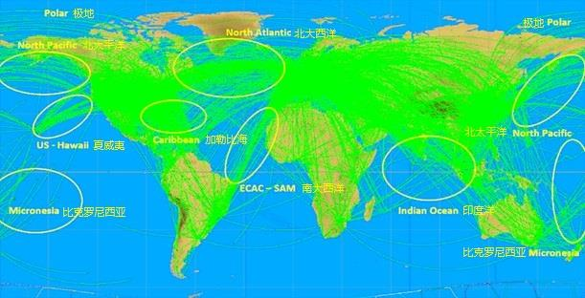

世界航线分布与难以监视的区域

2014年，马航MH370失联事件让我们意识到，当前的航空监视系统仍然有着很大的缺陷，至于如何将全球航空监视跟踪进行完善，成为了现在航管监视体系发展的重点[7]。为了实现在全球范围内对民航航班的监控和跟踪，在2015年召开了世界无线电通信大会第四次全会，各国就卫星航空移动（航路）业务频率划分问题达成一致，支持利用全球下一代低轨卫星系统对航空器的ADS-B信息进行转发[8]。

卫星的高度优势使得其覆盖面积极广，从而我们可以通过合理的部署少量的卫星接收机就可以达到对民航航空的全球覆盖。此外，星载ADS-B系统还具有对监视路径上所有飞机的航迹进行实时监视并且可以回放的功能，而这个优势可以避免MH370类似事件的再次发生[9]。2015年11月11日，ITU（International Telecommunication Union）召开的WRC（World Radiocommunications Conference）上做出了规定一个无线电频点专门用于监视飞机航线的卫星通信链路使用的决定[7,10-11]。

而随着星载ADS-B系统优势的逐渐体现和ADS-B技术的日渐成熟，产生了大批量的星载ADS-B设备。因此，此时对于星载ADS-B设备的指标和性能测试无疑成为了一个很关键的步骤。如果对每个ADS-B设备进行场外试飞测进行实地测试无疑是不可能实现的事情，这不仅仅会耗费大量的时间、精力、资金，也会使得研制每一个星载ADS-B设备的周期无限延长[12]。除此之外，某些测试场景的条件实地测试也很难实现。由此可见，想要高效、快速、经济的测试星载环境下ADS-B设备的性能，ADS-B信号源模拟器是必不可少的。

1.2 相关研究工作以及发展态势

随着国际民航组织对ADS-B技术的大力推广，对ADS-B系统的核心部件的接收机设备的研究进入了热潮。为了研制出各项性能指标更为优异的接收机设备，国内外也进行了很多关于信号源的研究与设计。

美国的KLJ Instruments是一家专注于为航空设备的测试提供及时、高价值的解决方案的公司。KLJ Instruments产品包括各种ADS-B测试设备，用于测试空中交通控制地面站和传输以及接收ADS-B信号的机载航空电子设备。ADS-B发生器可以发送和接收模式S和通用介入收发器（UAT）消息。该公司目前有三款ADS-B信号发生器，其中SQTR-2M这一型号的ADS-B发生器是在另外两款发生器基础上的加强，用于执行S模式接收器的去杂散和重触发性能，DO-282A MOPS测试以及广域多点定位接收机的测试。SQTR-2M ADS-B 信号发生器可以由用户手动指定信号的频率偏移、电缆损耗等，完成ADS-B报文信息的生成。但是这款信号源存在很大的一个不足是，它并没有一个完善的场景。它的报文的功率、频移等并不是通过研究真实场景之后通过计算得到的。在真实场景中，通过飞机和卫星的运动，同一架飞机发送的报文信息在不同时刻被卫星接收到时，由于卫星和飞机的相对位置的变化，功率和频率偏移其实都不是相同的。此外，还可能存在在仿真时长内，某一架飞机飞出卫星接收范围从而导致其报文信息之后并不能被卫星接收到的情况。

在国内，也有很多高校在做信号源的研究。哈尔滨工程大学研究了一款基于频率合成技术的S模式ADS-B信号源。该信号源主要是用来对接收机接收基带信号和中频信号性能的测试[13]。中国民航大学也设计了一款基于BDS/GPS的只产生ADS-B位置信息的信号源，主要是为了证明北斗卫星导航系统能够完美的应用于ADS-B系统中[14]。

同样的，他们的信号源设计都并没有和真实场景联系起来，报文的功率和频率都是靠用户手动输入来控制，而不是根据真实场景中的损耗、天线增益、多普勒频移等进行计算得到，并且也没有依照DO-260B中规定的播报规则对信息进行播报。

随着星载ADS-B技术的强势推行，对接收机的性能要求越来高。为了对接收机装载在卫星之后的接收性能有一个可靠的评估，一个尽可能多的考虑真实星载场景下存在的功率、频率等变化因素的ADS-B全真信号源的研究与设计显得尤为重要。

1.3 论文主要工作以及内容安排

本文主要目标是设计一款星载ADS-B系统的信号源。该信号源可以生成在一段时间的星载ADS-B场景下，卫星所接收到所有报文信息信号。本文的主要工作包括星载ADS-B系统的场景仿真和ADS-B报文信号的生成。其中，场景仿真的的主要工作包括飞机和卫星运动模型的建立、飞机的分布问题、卫星的覆盖范围、星载天线和机载天线的设计、ADS-B报文信息内容的获取、报文的收发时间以及功率的计算。其中，为了更加贴近真实的星载ADS-B运行系统，加上了时延、路径损耗、天线增益以及频率偏移等因素；报文生成部分包括：ADS-B报文信息编码、信号调制、上变频、数模转换，再次上变频，最终得到卫星接收到的信号模式。，这就是完整的星载ADS-B系统接收机的全真模拟信号源的整个设计内容。

本文内容按照以上设计顺序进行安排，具体内容分为以下几个部分：

第一章主要介绍了星载ADS-B系统的产生背景、对当今社会航管系统的重大意义和发展态势，以及对本文重点内容的阐述。

第二章对设计星载ADS-B信号源所需要具备的理论知识做出了详细的介绍。从星载ADS-B系统的基本构架出发，了解整个星载ADS-B系统的运作模式，并对本文选择的研究对象1090ES模式数据链的格式进行了详细的介绍，给出了1090ES数据链的编码结构已经基本特征参数。最后，介绍星载ADS-B的1090ES 模式的报文播报规则，用于在场景仿真环节设置报文的发送规律。

第三章的主要内容是对整个星载环境下接收机的全真信号源模拟设计过程的梳理与阐述。本章主要描述的全真信号源设计过程中的场景仿真步骤。场景仿真是本次设计的重点步骤。本章节通过三个部分对场景进行仿真设计：（1）卫星类：卫星类生成卫星的位置消息、卫星的接收消息范围以及星载天线的设计；（2）飞机类：飞机类主要包括飞机的分布、飞机运行模型设计、飞机发射机功率以机载天线的设计。（3）报文类：获取报文收发时刻、功率大小、交织重数以及ADS-B报文的编码前信息内容。再完成场景仿真后，再具体介绍报文的具体生成过程。

第四章介绍了星载ADS-B系统报文信号的处理过程。本章节从报文信息的编码开始，再到脉冲位置调制、上变频、DA等，对报文信号处理过程进行介绍。最终，本章节可以最终得到信号源的输出信号。

第二章 星载ADS-B信号源设计理论

在设计星载ADS-B信号源之前，本章节首先对其所需要用到的理论基础和知识背景做一个详细的介绍，并对设计流程进行简单的梳理。

2.1 星载ADS-B系统的基本构架

星载ADS-B系统在低轨卫星系统上安装高灵敏度的ADS-B接收机，然后将卫星接收到的覆盖范围内的飞行目标发送的广播信息进行解调，然后将解调的信号传输给地面监视站进行解码，通过计算得到目标飞机的航行信息，从而实现对空域内飞行目标的监视[15]。星载ADS-B系统的应用能够改进空域的使用，提高空域利用率、减少能见限制、改善空中监视性能，还能加强空中冲突避让管理系统的安全性[16]。

星载ADS-B系统框架如图2-1所示：

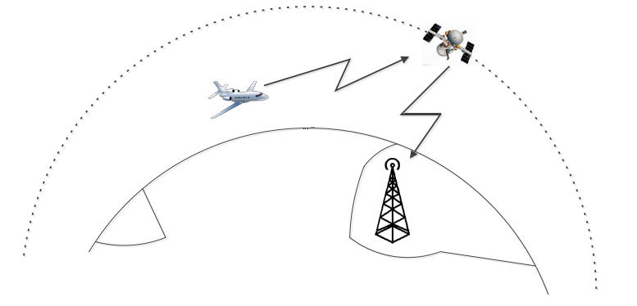

图2-1 星载ADS-B系统构架图

可以将星载ADS-B系统分为三个部分：消息生成和发射的发射子系统、用于传输消息的传输介质系统、消息接收和处理的接收子系统。系统框图如图所示：

本文研究的信号源主要是用于测试接收机性能指标的，因此本文的目的是生成接收机接收到的信号。由此可见，本文主要研究的是星载ADS-B系统的发射子系统和传输部分。发射子系统的构架如图所示：

1090MHz ADS-B 发射子系统的作用是将飞机通过天线所接收到的PVT（位置、速度和时间）、状态和更改意图等信息编码得到1090ES数据链信号，并且以1090MHz的频率发送出去。发射子系统主要有两个功能：信息的生成与信息的发送。其中，在信息生成模块实现对接口输入信息的汇编、整理以及编码；在信息发送模块实现对编码得到的数据链信号的调制和发送功能，最终调制信号会经过机载1090MHz的发射天线发射出去[17]。发射机子系统的构架图如图所示：

传输部分就是飞机发送1090MHz的ADS-B信号后，到卫星接收这个信号的过程。在这个过程中，报文的功率因为路径损耗以及卫星的天线增益从而发生变化，并且接收时间和发送时间也会存在时延问题。除此之外，卫星和飞机的移动下产生的多普勒频移和频率抖动也会对飞机发送的ADS-B信号产生影响。

由上述内容可知，星载ADS-B系统下的信号源的设计就是对发射子系统和传输这两个部分的模拟。

但是目前国内外对信号源的研究大多只停留在对发射子系统这一个部分的模拟，最终可以得到一个用户指定功率和频率的ADS-B信号。而本文的全真模拟信号源是在动态场景下，添加了对传输系统的考虑，并将传输过程中存在的功率变化、频率变化以及时延问题体现在信号中，力求尽量的模拟出真实的星载ADS-B环境下卫星可以接收到的信号。

2.2 ADS-B1090ES数据链结构

在ADS-B发射子系统中，想要完成报文的生成，首先要确定数据链结构，数据链技术是ADS-B技术至关重要的一个组成部分。目前，ADS-B技术有UAT（Universal Access Transceiver）、1090ES（1090MHz Extended Squitter）和VDL MODE 4（VHF Data Link Mode 4）这三种比较完善的数据链结构，都具有信道容量大、传输速率快的特点[18-21]。这三种数据链都有各自的优劣势[22]。1090ES模式数据链是由56位的短S模式数据链扩展而得到的。传统的短S模式数据链的消息是56位，但是由于其格式简单的局限性，所能传输的消息有限。将传统的短S模式数据链的56位的帧格式扩展到112位，产生了一种新的满足高效数据传输需求的数据链——1090ES 数据链[23]。

1090ES模式数据链是唯一一个使用的频段已经获得批准的ADS-B数据链，并且其在飞行冲突避免系统（Traffic Collision Avoidance System ，TCAS）系统中已经取得了不错的应用成果。因为1090ES数据链是由二次雷达系统使用模式S数据链扩展而来，使用的同一个频段，可能会因为过度使用这一频段造成链路堵塞，但是也正是因为这个特点，在从二次雷达系统过渡到使用ADS-B系统时，如果选择使用1090ES数据链的话，硬件成本会大幅度降低，也会减少普及和推广ADS-B系统过程中所产生的成本，因此1090ES数据链仍然是当下使用最多的数据链路。

因此本文的主要工作内容是基于1090MHz ES数据链的ADS-B全真模拟信号源的研究与设计。

ADS-B 1090ES数据链的工作频率是1090MHz，数据传输速率是1Mbit/s[24]。1090ES采用扩展型震荡的方式，由报头脉冲和数据位脉冲两个部分组成。1090ES数据帧长度为120μs。其中，报头脉冲由四个脉冲组成，脉冲宽度为 $\text{0.5±0.05μs}$，四个脉冲的位置分别在 $\text{0μs}$、 $\text{1μs}$、 $\text{3.5μs}$、 $4.5μs$ 处。1090ES数据链的四个脉冲的报头利用特殊分配脉冲位置的手段，确保了报头的唯一性，对信号的抗干扰能力和识别能力有着很大的增强。数据位置脉冲中第一个脉冲的第一个比特位出现在 $8μs$ 处，ADS-B数据位的长度为112比特，包括前88位的消息位和后24位由前88位生成的CRC校验位。信息内容包括飞机的经纬高、身份、运行速度、状态等信息。而本论文主要研究的是飞机的经纬高位置消息、飞机速度消息以及飞机的身份类型信息。和前导报头脉冲一样，数据位的持续时间也在 $0.5±0.05μs$，每个消息位的脉冲定时误差对于精确位置不得超过 $±0.05μs$。数据位采用PPM调制。1090ES的帧格式如图2-4所示。



图2-4 1090ES数据链格式帧

ADS-B 1090ES 数据链112比特的数据位详细结构划分如表2-1所示。

DF（Downlink-Format）字段（5-bit）：DF是下行数据链格式字段。当DF = 17时，用于模式S应答机发射ADS-B信息，专门用于民用航空ADS-B管理系统；当DF = 18时，用于非模式S应答机发射的ADS-B报文消息或者TIS-B报文消息，后面三位为3-bit的CF字段，用来确定广播信息中应该包含何种信息（TIS-B或者ADS-B）；当DF = 19时，该处为3-bit的AF字段，表示此消息为军事用途。对于1090ES 模式的ADS-B发射机的DF字段应设置为 17（二进制为10001）；

CA（Capabilities）字段（3-bit）：CA字段描述了基于1090MHz的ADS-B发射机的性能指标，表示是否有Comm A或者Comm B通信能力；

AA字段（24-bit）：AA字段为应答机全球唯一的24位ICAO地址；

ME字段（56-bit）：ME字段携带了ADS-B消息的主要内容，消息种类由TYPE字段和SUBTYPE字段共同决定，本文只对位置信息、速度信息以及身份信息进行介绍和研究。

PI字段（24-bit）：24位的校验位，主要作用是对传输过程中的误码进行检错、纠错。

表2-1 ADS-B数据格式

|  |  |  |  |  |  |
| --- | --- | --- | --- | --- | --- |
| 消息比特位 | 1-5 | 6-8 | 9-32 | 33-88 | 89-112 |
| DF = 17位域 | DF = 17 | CA | AA  ICAO地址 | ADS-B消息  ME域 | 校验位  PI |
| DF = 18位域 | DF = 18 | CF = 0 | AA ICAO地址 | ADS-B消息  ME域 | 校验位PI |
| CF = 1 | AA 非ICAO地址 | 校验位PI |
| CF = 2-3 | AA | TIS-B消息  ME域 | 校验位PI |
| CF = 4 | TIS-B消息预留位 | | 校验位PI |
| CF = 5 | AA非ICAO地址 | TIS-B消息  ME域 | 校验位PI |
| CF = 6-7 | 保留 | | 校验位PI |
| DF = 19位域 | DF = 19 | AF = 0 | AA 非ICAO地址 | ADS-B消息  ME域 | 校验位PI |
| AF = 1-7 | 为军事预留 | | |

ADS-B 1090ES 消息不同完全体现在ME字段的不同。ME字段的不同由ME字段中的type字段和subtype字段共同确定，本文研究的是速度、空中位置、ID信息，接下来给出播报这三种信息时的type和subtype字段的定义，如表2-2所示。

表2-2 ADS-B主要消息种类

|  |  |  |
| --- | --- | --- |
| type | subtype | 消息种类 |
| 0 | 没有表示 | 空中位置信息 |
| 1-4 | 没有表示 | 飞机身份种类信息 |
| 9-18 | 没有表示 | 空中位置信息 |
| 19 | 1-4 | 空中速度信息 |
| 20-22 | 没有表示 | 空中位置信息 |

空中位置信息主要包含飞机目标的经度、纬度和高度信息。空中速度信息主要包含飞机目标的南北速度信息、东西速度信息、垂直速度信息。身份种类信息包含的是飞机ID信息。下面表2-3—表2-6给出这三种信息的ME字段格式。

表2-3 ME字段空中位置消息

|  |  |  |  |  |  |  |  |  |
| --- | --- | --- | --- | --- | --- | --- | --- | --- |
| ME比特位 | 1-5 | 6-7 | 8 | 9-20 | 21 | 22 | 23-39 | 40-56 |
| 字段  名称 | 类型 | 监视状态 | 单双天线 | 高度 | 时间指示 | CPR格式 | 编码纬度 | 编码经度 |

表2-4 ME字段飞机身份类别消息

|  |  |  |  |  |  |  |  |  |  |  |
| --- | --- | --- | --- | --- | --- | --- | --- | --- | --- | --- |
| ME bit | 1-5 | 6-8 | 9-14 | 15-  20 | 21-  26 | 27-  32 | 33-  38 | 29-  44 | 45-  50 | 51-  56 |
| 字段名称 | 类型 | 目标类型 | 身份字段 | 身份字段 | 身份字段 | 身份字段 | 身份字段 | 身份字段 | 身份字段 | 身份字段 |

表2-5 ME字段飞机空中速度信息子类型1&2

|  |  |  |  |  |  |  |  |  |
| --- | --- | --- | --- | --- | --- | --- | --- | --- |
| MEbit | 1-5 | 6-8 | 9 | 10 | 11-13 | 14 | 15-24 | 25 |
| 字段名称 | 类型 | 子类型 | 意向改变 | IFR标志 | 导航精度 | 东西向 | 东西速度 | 南北向 |
| MEbit | 26-35 | 36 | 37 | 38-46 | 47-48 | 49 | 50-56 |  |
| 字段名称 | 南北速度 | 垂直速率来源 | 垂直速率符号 | 垂直速率 | 保留 | 气压高度 | 气压高度差 |  |

表2-6 ME字段飞机空中速度信息子类型3&4

|  |  |  |  |  |  |  |  |  |
| --- | --- | --- | --- | --- | --- | --- | --- | --- |
| MEbit | 1-5 | 6-8 | 9 | 10 | 11-13 | 14 | 15-24 | 25 |
| 字段名称 | 类型 | 子类型 | 意向改变 | 保留A位 | 导航精度 | Heading状态bit | Heading | 空速类型 |
| MEbit | 26-35 | 36 | 37 | 38-46 | 47-48 | 49 | 50-56 |  |
| 字段名称 | 空速 | 垂直速率来源 | 垂直速率符号 | 垂直速率 | 保留 | 气压高度 | 气压高度差 |  |

2.3 1090ES模式下报文编码算法

在飞机设备获得飞机的位置、速度以及身份信息之后，通过不同的编码方式对其进行编码，然后将得到的88位数据位进行（112，24）的CRC编码，最终可以得到完整的112比特的报文信息[25-27]。

2.3.1 高度信息编码

高度信息包含在空中位置消息中，占12个比特位（处于56位ME字段的第9位到第20位，112位消息的第41位到52位）。下表4-2是高度子字段的编码格式：

表4-2 高度子字段编码

|  |  |  |  |  |  |  |  |  |  |  |  |  |
| --- | --- | --- | --- | --- | --- | --- | --- | --- | --- | --- | --- | --- |
| MSGbi位 | 41 | 42 | 43 | 44 | 45 | 46 | 47 | 48 | 49 | 50 | 51 | 52 |
| MEbit位 | 9 | 10 | 11 | 12 | 13 | 14 | 15 | 16 | 17 | 18 | 19 | 20 |
| 码元 | C1 | A1 | C2 | A2 | C4 | A4 | B1 | “Q” | B2 | D2 | B4 | D4 |

以下是高度信息编码过程：

（1）如果Q为0，则编码方式与传统二次雷达监管系统中的C模式应答信息的编码方式相同，它的组成顺序是：D2 D4 A1 A2 A4 B1 B2 B4 C1 C2 C4。C模式高度编码中，用11位表示高度信息。其中前8位（D2到B4）是按照标准循环码（格雷码）编码，最小递增单位是500英尺，后三位是按照5周期循环码编码，最小递增单位是100英尺。二次雷达中还有D1数据位，当D1为1时，对应海拔高度大于10万英尺，是民航飞机不可能达到的高度，所以D1必须为0；

（2）如果Q的值为1，采用的是25英尺的增量，它的组成顺序是：C1 A1 C2 A2 C4 A4 B1 B2 D2 B4 D4。

该二进制数所表示的10进制数N，用来表示气压高度范围。改编码以海波-1000英尺为起点，所以能提供的最大高度编码为50175英尺。

如果不能获得高度字段，则所有字段编码为0；

如果高度小于50175英尺，则采用增量为25英尺的编码方式；

如果高度大于50175英尺，则采用增量为100英尺的编码方式[28]。

流程图如图4-2所示：



图4-2 高度编码流程图

2.3.2 CPR经纬度编码

在S模式数据链中采用的是简洁位置报告（CPR-Compact Position Reporting）方式对经度、纬度进行高效编码[29]。CPR编码的原理是，飞机在航行过程中，表示经纬度信息的高位其实在长时间内都不会发生变化，因此如果不再发送位置信息的高位可以提高发送效率。但是这也会造成在多个区域的编码是一样的局面。为了解决这个问题，CPR采用奇偶编码交替进行的方式，接收设备在接收到一组奇偶编码数据后，就可以解码出飞机的确定位置[29,30]。

CPR编码技术为了确定飞机的准确位置，首先将地球划分为多个编号不同的区域（Zone），然后再将每个Zone细分为许多块。Zone又分纬度Zone和经度Zone两种。纬度Zone的尺寸不变，经度Zone的数量随着纬度的增加而减少。当飞机从赤道向两极飞行时，经度Zone的数量逐渐减少。CPR编码就是通过纬度Zone和经度Zone的编号来确定飞机的大致位置后，再由每个zone的细分来标定出飞机相对精确的位置。地球经纬度区域划分如图4-3所示：

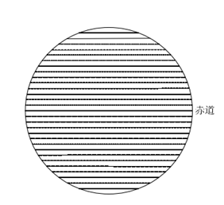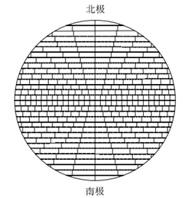

（a） （b）

图4-3地球经纬度zone划分示意图。（a）地球纬度zone划分示意图；（b）地球经度zone划分示意图

CPR编码奇偶两种编码方式所采用的的区域划分不同。其中奇偶编码的区分由ME子字段中的第22位比特位CPR指定，当CPR为0时，奇编码；当CPR为1时，进行偶编码。图4-4给出了在奇偶编码下纬度区域的不同划分方式：



图4-4 奇偶纬度尺寸zone

纬度Zone的尺寸由下式给出：

 (4-1)

式中，NZ表示的是划分出的纬度区域的个数，NZ=15。根据纬度的划分完成经度的划分：



式中，NL(Rlati)表示的是在当前纬度Rlati下，经度划分的区域个数。区域个数的计算公式如下式所示：

 (4-3)

floor(x)函数输出的是一个不大于x的整数值。

完成经纬度区域的划分之后，想要得到飞机的精确经纬度信息就要将划分出的经纬度小块再次进行划分为2Nb个箱。1090ES数据链用17个比特位来对经纬度进行编码，Nb=17。划分方式如下图所示：

通过求得上图中的XZ和YZ就可以得到精确的目标经纬度信息。求解公式如下：

 (4-4)

 (4-8)

MOD函数表示求余。最后对XZi和YZi进行求余，就可以得到Nb位经纬度位置信息。

 (4-9)

最终得到有效的17位CPR编码输出。需要主要的是，经纬度信息采用的是交替的奇偶编码方式，因此CPR字段的值也应该在0和1中交替编码。

2.3.3 速度编码

速度消息有四种类型：（1）类型1。当地面速度可以获取，飞机非超音速飞行；（2）类型2。当地面速度可获取，飞机超音速飞行；（3）类型3。地面速度不可获取，飞机非超音速飞行。（4）类型4。地面速度不可获取，飞机超音速飞行。现在绝大多数飞机都是利用类型1&2进行编码，因此本文也采取的是类型1&2的编码方式，编码的主要内容是：东西速度方向、东西速度大小、南北速度方向、南北速度大小、垂直速度方向、垂直速度大小。在本文中，输入的参数是水平速度、航向角和垂直速度，因此在编码前首先要将水平速度v转换成东西速度和南北速度，转换方式如下式所示：



其中，θ是飞机飞行的航向角。航向角的概念是：飞机飞行方向与真北方向顺时针的夹角。当NS_v大于0时，表示飞机从北向南飞行，南北速度标志为1，当EW_v大于0时，表示飞机自西向东飞行，东西方向标志为0。当飞行目标的南北速度或者东西速度超过1022 knots时，飞机采取类型2编码方式，子类型编码为010；当飞机的南北速度和东西速度同时低于1022 konts时，飞机采用类型1编码方式，子类型编码方式为001。下图展示了在高速和低速的情况下飞机空速的编码方式（南北速度和东西速度一致）：

表4-3 子类型“1”速度子字段编码

|  |  |  |
| --- | --- | --- |
| 编码 | | 含义 |
| 二进制 | 十进制 |
| 00 0000 0000 | 0 | 没有速度信息 |
| 00 0000 0001 | 1 | 速度为0 |
| 00 0000 0010 | 2 | 速度为1节 |
| 00 0000 0011 | 3 | 速度为2节 |
| ******** | ******** | ******** |
| 11 1111 1110 | 1022 | 速度为1021节 |
| 11 1111 1111 | 1023 | 速度大于1021.5节 |

表4-4 子类型“2”速度子字段编码

|  |  |  |
| --- | --- | --- |
| 编码 | | 含义 |
| 二进制 | 十进制 |
| 00 0000 0000 | 0 | 没有速度信息 |
| 00 0000 0001 | 1 | 速度为0 |
| 00 0000 0010 | 2 | 速度为4节 |
| 00 0000 0011 | 3 | 速度为8节 |
| ******** | ******** | ******** |
| 11 1111 1110 | 1022 | 速度为4084节 |
| 11 1111 1111 | 1023 | 速度大于4086节 |

下表给出垂直速度的编码方式，需要注意的是，在编码过程中要注意单位的转换。[31]。

表4-6 垂直速度子字段编码

|  |  |  |
| --- | --- | --- |
| 编码 | | 速度  单位：英尺/分 |
| 二进制 | 十进制 |
| 0 0000 0000 | 0 | 没有可用的垂直速度 |
| 0 0000 0001 | 1 | 0 |
| 0 0000 0010 | 2 | 64 |
| 0 0000 0011 | 3 | 128 |
| ******** | ******** | ******** |
| 1 1111 1110 | 510 | 32576 |
| 1 1111 1111 | 511 | 大于32576 |

2.3.4 身份信息编码

在ASCII码中，字符’A’~’Z’对应的二进制数值为0x0100-0001~0x0101_1010，字符’0’~’9’的二进制数值为0x0011_0000~0x0011_1001，空格符号对应的二进制数值为0x0010_0000。对比身份消息的编码方式发现，ASCII码中的低六位就是身份信息的编码方式。因此可以得到字符类型编码流程为如图所示：对于’A’~’Z’和’0’~’9’的字符，只需取其ASCII码的低六位，对于不在此区间的字符，统一编码成空格符号。编码流程图如下图4-5所示：



图4-5 身份信息编码流程图

2.3.5 PI校验位编码

1090ES数据链在生成88位的数据位之后，要生成24位的CRC（Cyclic Redundancy Check）循环冗余校验位后再进行数据的传送。CRC 校验码可以对传输过程中由于信道干扰造成的误码进行有效的检错和纠错。在采用1090ES数据链进行信息传输时，CRC 校验码可以纠正5个或以下的随机错误。

CRC编码由唯一确定的k阶生成多项式确定，k阶多项式可产生k-1位的校验位。在接收端可以检测出所有突发长度小于k-1的错误，也可以检测出位于奇数位的错误[32]。将所传输的数据位多项式M(x)左移k位后对生成多项式g(x)进行模二除运算，最后得到的余数就是最终产生的PI校验位，将PI校验位加到信息位后面就得到了完整的112位的1090ES数据链信息。  
 采用CRC算法的PI校验位编码过程如下：

将待检测的n位信息码M表示为：M = (mn-1,mn-2,…m1,m0)，用多项式形式表达为：



假设生成多项式的阶数为k，则将Xkm(x)除以生成多项式g(x)，得到商q(x)，和余式r(x)：



将得到的余式r(x)也表示为多项式形式：



则最后得到的112比特位的码字可以表示为：



其中，前n位是信息位，后k位是校验位[33,34]。

国际民航组织规定1090ES数据链采取（112,24）的CRC编码方式，生成多项式为：



2.4 1090ES模式下报文播报规则

ADS-B是广播式自动相关监视技术，ADS-B信息不是根据询问应答方式进行发送，而是根据标准所规定的规则进行以一定的播报频率对外进行广播。一般来讲，ADS-B发射机会以0.5s的时间间隔发送空中位置信息、空中速度信息，以5s的时间间隔发送飞机的身份识别信息，以1.25 s的时间间隔发送目标状态信息，以2.5 s的间隔发送飞机工作状态，以5 s的间隔发送紧急优先状态。DO260B中定义了空中稳定场景、空中模式A码改变情景、空中TSS永久警报情景、空中TSS未改变NAC改变情景和地面情景这六种播报场景。在不同的情景下，ADS-B报文的广播速率是不同的。本文只对空中稳定状态（飞机在空中，且目标状态状况消息正在广播）场景进行研究，在这种情况下，ADS-B发射机的每秒平均发送5.6个报文。表2-7是不同类型报文的广播速率：

表2-7 播报规则

|  |  |  |  |
| --- | --- | --- | --- |
|  | 传输时间的间隔 | 每秒平均报文数 | 60秒内发送数目 |
| 空中位置消息 | 0.5 | 2 | 120 |
| 空中速度消息 | 0.5 | 2 | 120 |
| 飞机身份消息 | 5 | 0.2 | 12 |
| 目标状态状况 | 1.25 | 0.8 | 48 |
| 飞机工作状态 | 2.5 | 0.4 | 24 |
| 紧急优先状态 | 5 | 0.2 | 12 |

本文只对飞机的空中位置消息、空中速度消息以及飞机的身份消息进行讨论。一旦广播开始，空中位置信息和空中速度信息就会被发射设备以在0.4-0.6秒均匀分布时间间隔进行广播，而飞机识别与类型消息则会以均匀分布于 4.8秒到 5.2秒范围的随机间隔进行广播。并且任意类型相邻两个报文发射间隔应该大于120 $μs$。

当三类报文信息的时间有冲突时，其发射的优先级（从高到低）如下：

a) 位置消息；b) 空中速度信息；c) 飞机识别和类型信息。

2.5 飞机发射机发射功率

基于模式S收发器设备的发射机的最大输出峰值功率是500W，而最大的（不同类型的发射机的最小输出峰值功率不同）最小输出峰值功率是200W。因此在本文中，给飞机分配的报文发射功率在200W（43dbm）到500W（57dbm）之间。

2.6 信号源设计流程

对星载ADS-B全真模拟信号源的设计可以分为两个问题：场景仿真和信号生成过程。

场景仿真部分主要用于星载ADS-B系统运作模式的展示、发射子系统输入信息的获取。

信号生成部分主要是对发射子系统和传输子系统的模拟。本文首先利用软件仿真生成中频信号，并且将传输过程中带来的功率、频率、时延问题全部在中频部分进行体现。并且，卫星所能接收到的所有报文都在中频部分进行叠加。然后将叠加之后的中频信号进行放大处理后通过DAC输出模拟信号，之后将放大的模拟信号再进行衰减到原本的功率大小，最后进行上变频变成1090MHz的射频信号。

真实场景中信号过程图如下图所示：

【图】【图】信息获取——信息编码——调制——中频——发射天线——传输介质——接收天线；

本文设计流程【图】【图】

信息获取——编码——调制——中频（叠加、频移、相位不同、加上功率）——信号放大——DAC——信号衰减——上变频

本文将传输过程中可能造成的多普勒频移、路径损耗以及飞机发射天线和机载接收天线的增益全部放在中频部分进行考虑。

最后得到的信号就可以直接输入接收机对接收机进行性能测试。



图3-1 信号源设计示意图

2.7 本章小结

本章首先介绍了星载ADS-B系统的主要组成构架以及其运行模式，随后重点对ADS-B系统的发射系统和传输系统进行了描述，了解了ADS-B报文信息生成的过程。其次，对本文的研究对象1090ES数据链结构进行了详细的介绍，接着对要生成1090ES数据链所需要用到的几种编码方式进行了详尽的阐述。除此之外，还介绍了标准中规定的报文广播规律规律和飞机发射机功率。最后对信号源的设计流程进行了归纳和梳理。

第三章 星载ADS-B信号源场景仿真设计

3.1 星载ADS-B场景仿真概述

在动态场景中，飞机和卫星都以一定的速度在进行移动，随着卫星的移动，卫星的覆盖范围也在发生变化，卫星可能收到报文的飞机也在发生变化；此外，对于同一架飞机而言，发送给卫星的位置消息和速度消息内容也不一定保持着相同。通过场景仿真，用户可以通过地图直观的感受到星载ADS-B系统的运作模式，并且在地图平面上展示了卫星的覆盖范围、运行轨迹，飞机的分布、飞机的运行轨迹。除了展示作用之外，本文在场景仿真部分完成了发射子系统所需要信息（位置信息、速度信息）的采集。

场景示意图如下图3-2所示：

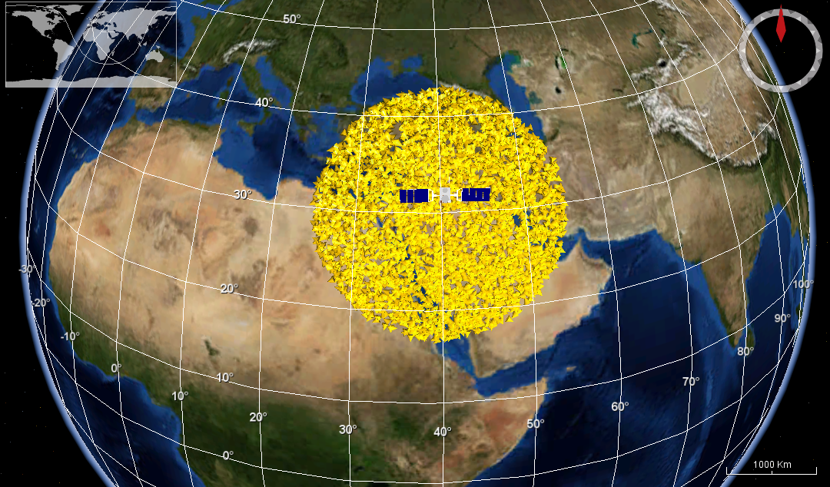

图3-2 星载ADS-B系统3D场景示意图

场景仿真需要达到的效果是：

用户可以通过输入卫星的初始经纬度、运行速度、运行方向确定卫星的运行轨迹，然后根据每个时刻点的卫星位置信息来确定卫星的覆盖范围。

当完成对卫星的运行轨迹的模拟和卫星覆盖范围的确定之后，再完成卫星覆盖区域内飞机的仿真：用户可以输入卫星覆盖范围内飞机的数目，确定飞机的分布方式得到飞机的初始经纬高位置、速度、航向角、飞机的发射功率、飞机的ICAO编号，ID号等信息，然后建立飞机的运行模型计算每个时刻点飞机的位置信息，速度信息。

在软件仿真过程中，可以将场景仿真分为几大类进行实现，场景仿真软件核心类如图3-3所示：



图3-3 星载ADS-B场景仿真软件核心类

其核心类包含的主要内容以及其主要参数有：

1. 卫星类：
2. 卫星的初始经纬度、高度以及运行速度和航向角；
3. 卫星的运动模型；
4. 卫星对ADS-B报文的接收范围；

卫星类主要是用于卫星对象的生成。当设置好卫星的相关初始参数后，通过卫星的运动模型，可以计算出每个时刻卫星的经纬高度和覆盖范围。飞机类

1. 飞机组运行的飞机数量；
2. 分机组的分布情况；
3. 飞机运动模型的建立；
4. 随机生成每架飞机初始经纬高度位置信息、速度信息以及身份信息；
5. 飞机ADS-B设备的发射功率；
6. 判断飞机位置是否在卫星接收范围之类；

飞机类主要用于飞机对象的生成。设置好飞机的数量后，首先确定这些飞机的分布规则，并根据分布规则随机生成每架飞机的初始位置，然后设置出飞机的运动模型、初始速度，软件可以自行计算出下个时刻点飞机的位置和速度信息，并且判断飞机是否在卫星接收范围内。

1. 报文类
2. 飞机发射报文时刻；
3. 报文所属飞机的ICAO号以及航班号；
4. 报文类型；
5. 报文发送时刻飞机的位置、速度信息；

报文类主要用于报文对象的生成。在每个仿真节点，在飞机类被调用后，报文类再被调用，根据不同的要求生成不同的报文对象。报文类中主要包含的内容是报文类型、报文发送时间、报文所属飞机的ICAO编号、ID号等。

下面通过这三个软件核心类来介绍场景仿真的实现过程。

3.2 卫星类的仿真实现

卫星类仿真的实现主要设计两个方面的问题：卫星的运行模型和卫星覆盖范围。

3.2.1 卫星的运动模型

本文假设卫星的运动模型是以固定的速度，沿着一定的航向角绕地球运行。

对于低轨卫星来讲，卫星的运行高度不高于1000Km，运行的运行速度不高于第一宇宙速度7.9Km/s。

卫星的运行轨迹示意图如下图3-4所示：



图3-4 卫星运动模型图

地球是一个两极略扁的不规则椭球体，但是当对目标进行跟踪的范围较小时，可以将地球近似的看成一个标准的球体。以地球球心为原点，地球半径6371Km为半径可以建立如图所示的球坐标系。

根据经纬度定义以及球坐标系的基本知识可知，经度与球坐标系中的角度φ对应，其对应关系为:

当 $\text{0≤φ≤180°}$ 时，可以和东经对应起来，且

 (3-12)

当 $\text{180°≤φ≤360°}$ 时，可以和西经对应起来，且

 (3-13)

同理，纬度可以与角度θ对应，对应关系为：

当 $0≤θ≤90°$ 时，可以和北纬对应起来，且

 (3-10)

当 $90°≤θ≤180°$ 时，可以和南纬对应起来，且

 (3-11)

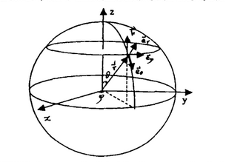

图3-5 球坐标系

那么本文中求解每个时刻点卫星经纬度的问题就变成了，求解每个时刻点卫星在球坐标系中的角度φ和角度θ的问题。下面根据球坐标系的基本知识给出求解过程：

在上述球坐标系中，空间中任意一点的坐标可以表示为（r，θ，φ）,在该点处球坐标系的三个单位矢量为 $\vec{{\text{e}}_{\text{r}}}\text{，}\vec{{\text{e}}_{\text{θ}}}\text{，} \vec{{\text{e}}_{\text{φ}}}$。一般来讲，随着空间点位置的变化，这三个单位矢量也在发生变化。

设空间直角坐标系o-xyz的三个坐标轴正方向上的单位矢量为 $\vec{\text{i}}\text{，}\vec{\text{j}}\text{，}\vec{\text{k}}$，3基本数理知识可知，球坐标系单位矢量和直角坐标系单位矢量存在如下关系：

 (3-1)

对这三个单位矢量进行求导：

 (3-2)

又：

 (3-4)

求导可得质点运动速度为：

 (3-5)

代入前面的式子：

 (3-6)

则我们可以得到：

 (3-7)

即：

 (3-8)

设质点上一个初始坐标为 $(r_{0},θ_{0},φ_{0})$， $t$ 时刻后，质点的坐标为 $(r,θ,φ)$，则可以通过上式得到以下结论

 (3-9)

${\text{v}}_{\text{θ}}$ 和 ${\text{v}}_{\text{φ}}$ 则可以和飞行目标的南北速度和东西速度对应起来。 ${\text{v}}_{\text{θ}}$ 对应南北速度 ${\text{v}}_{\text{NS}}$（从北向南的速度）， ${\text{v}}_{\text{φ}}$ 对应东西速度 ${\text{v}}_{\text{EW}}$（自西向东的速度）。

当飞行目标的运动方向为从北朝南时，

 (3-14)

否则：

 (3-15)

当飞行目标的运动方向为自西向东时，

 (3-16)

否则：

 (3-17)

若是位于北纬区和东经区的飞行目标的运动方向为从北向南，自西向东时，通过经纬度和角度的对应关系可以得到飞行目标的经纬度求解方程是：

 (3-18)

假设卫星的航向角为 $θ$，速度为v，设卫星前一刻的坐标为（${lon}_{0},{lat}_{0},h_{0}$），时刻t后坐标为（${\text{lon}}_{\text{t}}\text{,}{\text{lat}}_{\text{t}}\text{,}{\text{h}}_{\text{t}}$），则可以得到在时间t后，卫星的运动方程为：

 (3-19)

图3-6中的绿色轨迹线就是卫星的卫星轨迹，此仿真中，设定卫星的高度为700Km，卫星的运动速度为2Km/s（随意设置，不具有真实意义），卫星的初始经纬度为北纬30度，东经30度，航向角为45⁰。

由于卫星的运动距离和地球半径差距过大，上图只能给一个模糊的轨迹表示，下图3-7通过经纬高为三个坐标直观的感受卫星的坐标变动。

在得到卫星每个时刻点的位置后，就可以确定此刻卫星的接收范围。



图3-6 卫星的运动轨迹



图3-7 卫星经纬高变化示意图

3.2.2 卫星的覆盖范围

显然，超过卫星可视范围的飞机肯定是无法收到的，因此本文设定卫星的覆盖范围就是相切的区域，如图3-8所示：



图3-8 卫星覆盖范围示意图

根据图3-8所示，当卫星的高度在700Km时，本文设定当飞机处于某位置（计算时飞行海拔高度当作0Km）与卫星的距离小于3067Km时，飞机在卫星的可能接收范围内。但是最终卫星是否能够接收这个飞机发送的报文还要和到达卫星时报文消息的功率结合起来判断，如果超过了接收机的灵敏度就丢掉这个报文信息。

在动态场景中，由于卫星不停的在运行，因此卫星的覆盖范围也在不停的发生着变化。

3.3.3 卫星天线的选择

卫星天线的设计与报文达到卫星的功率休戚相关。本文首先从最简单的情况出发，对卫星只有单天线的情况下进行研究。

（1）单天线设计

本文可以根据用户需要随机选择不同波束宽带的天线进行仿真，图3-9给出几种选择的天线方向图：  


图3-9 几种不同波束宽带的天线方向图

由上图可知，阵列天线中单元阵的个数不同时，天线的波束宽带不同，增益特性也不相同。当单元阵个数越多时，天线波束更窄，方向性更好。因此本文的仿真可以通过选择不同的单元阵个数确定天线的波束宽带指标。可以根据天线方向图求出天线对从各个角度接收的信号的天线增益。本文设定天线的最大增益为10db。通过方向图可以根据信号发送的角度得到天线方向图的归一化数值V。则天线对这个信号的增益为：10+10lg(V)(db)。因此，只要求得天线接收信号的角度，就可以确定天线对此信号的增益效果。

在单天线情况下，本文假设天线一直垂直于地面。

（2）双天线设计

本文还设计一种双天线的场景。在双天线场景中，两个天线通道可以同时对一个信号进行接收（只要接收功率满足最低要求），这两个天线接收的信号通过相关可以有效的抑制噪声的影响，接收机更容易得到真实信号。

双天线示意图如下图3-10所示：



图3-10 星载双天线分布示意图

如上图所示，两个天线之间的间距为D，但是相对于飞机与卫星之间的距离来讲，在计算报文到达两个天线的时间时，可以对D进行忽略不计。本文设定天线中心轴偏离卫星的夹角为15⁰。在双天线场景下，会出现某个飞机发送的报文可以同时被两个天线接收或者只能被一个天线接收的情况，这个要根据最终到达卫星时报文的功率确定。因此在这种情况下，可以将两个天线对应两个报文组，将天线可以接收到的报文添加至自己的报文组中。

3.3 飞机类的仿真实现

本小节通过飞机的分布问题讨论和飞机运动模型的建立两个方面来对飞机类进行仿真实现。

3.3.1 飞机类的分布问题

飞机分布主要方法是飞机初始位置生成方法，该方法通过随机数生成器生成飞机的初始经纬度和高度，从而确定飞机的具体初始位置。

根据国际民航组织的规定，飞机的飞行高度在8400m以上，每300m为一个空层，飞机只能在空层所在的高度飞行，因此设定飞机的飞行高度时，先随机一个空层，然后按照以下情况设定具体高度：

当飞机飞行高度在8400m以上时，每300m为一个空层，一共12个空层，其中每个空层上下有20m的高度差，飞机的高度就处于空层高度的正负20m之内；

当飞机的飞行高度在8400m以下时，飞机的飞行高度从0-8400m随机选取（即模拟飞机处于起飞或者降落阶段）；

在确定飞机的飞行高度后，则需要在每个空层中完成对飞机的分布。

本文主要考虑了两种分布方式：均匀分布和高斯分布。

1. 均匀分布

在卫星的运动过程中，卫星的覆盖范围也随之发生着变化。为了让卫星在仿真时刻内的覆盖范围不管在哪儿都有飞机可以覆盖，本文首先考虑将飞机分布在这段时间卫星覆盖范围扫过的所有区域内。

在平面地图上来看，卫星覆盖范围扫过的区域示意图如图3-11所示：



图3-11 卫星覆盖范围

假设卫星的速度为7.9Km/s，本文的仿真时间最长为60s。在60s内，假设卫星的轨道就是经线圈，则卫星的纬度发生的变化最大，通过式（）可知，卫星的最大纬度变化为0.06703度。而此时，卫星的覆盖范围内，纬度覆盖范围是51.4193。经线同理。通过上面的计算可以看出，相对于卫星覆盖区域来讲，卫星的移动造成的覆盖范围的变化其实可以忽略不计，当设计在卫星初始时刻点的覆盖范围内均匀撒上多架飞机时，并不会出现之前所担心的随着卫星运动，在某个时刻点卫星覆盖范围内会没有飞机的问题。因此在合理的分析下，本文将飞机分布的区域确定为卫星初始位置时的覆盖范围。

在确定分布范围后，接下来确定飞机的分布方式。本文设计了均匀分布和高斯分布两种情况，这两种分布分别描述一般区域位置和机场等飞机吞吐量比较大的特殊区域。其实，在真实场景中，飞机的分布情况应该与飞机所处的地理位置有关。比如在海洋地区，因为其难以监视，所以跨洋飞行的飞机较少。但是由于现在无法得知这些航线数据，因此在本文中暂且认为，不论卫星监测哪块区域的飞机情况，都是均匀分布加高斯分布的情况，飞机数量由用户指定。

（1）对于均匀分布。想要将分机均匀分布在卫星的覆盖范围内，利用以卫星为坐标系原点的球坐标会更容易计算。示意图如图所示：

上图中，天向对应球坐标系中的单位矢量，东向对应的是矢量，北向对应的是矢量。

假设卫星的高度为700Km，可以求出在以卫星为原点的球坐标系中，覆盖范围内飞机的角度θ的范围是[0，acos(6371/7071)]。角度φ的范围是[0,360⁰]。因此通过以下公式得到飞机在卫星为球心的球坐标系中的坐标：



在确定了角度θ后就可以通过余弦公式得到飞机在这个球坐标系中的r。

上图中，P点是卫星初始覆盖范围内，与卫星同纬度的点，Q点时卫星最后时刻覆盖范内与卫星同纬度的点。通过上图可以看出，卫星在仿真时刻覆盖范围所扫描的区域可以近似处理为从P点所在经度线的部分长度，扫描到Q点所在经度线的区域。通过确定从P点的经度到Q点的经度，就可以确定卫星覆盖范围扫描区域的经度范围。

接下来我们求解点P和点Q的经度。通过卫星起始时刻点可以求出点P的经度，如图3-12所示：



图3-12 经度求解示意图

已知，在同一经度下，纬度每差1⁰，球面距离相差2*pi*R*(1/360)m，其中R是地球的半径，即球面距离相差111.19km；在同一纬度下，经度每差1⁰，球面距离相差111.19*cosΔ。

图4-9中，已知角度θ和A、B点的纬度，在以球心为原点，地球半径为半径的圆中，通过圆的弧长公式，可以求得A、B点的球面距离是：θ*R，然后可以通过同一纬度下的A、B点的球面距离差，求得角度φ，即点A、B的经度差，最后可以得到点P的经度lonP。同理可得图3-11中点Q的经度lonQ。所以，飞机的分布规则为：

首先在lonP和lonQ的范围内随机选择经度；

根据基本数学理论可知，在同一根经线上的两个点，它们与球心连线的夹角就是这两个点的纬度差。由图3-8可知，卫星接收范围内与卫星在一条经线上的飞机点，与卫星的夹角范围是[-θ,θ]。假设在此经度下卫星的纬度为lats，则这根经线下飞机随机分布的纬度范围为：[-θ+lats,θ+lats]。

通过以上工作，最终可以完成飞机的均匀分布。

（2）高斯分布

对于重点区域高斯分布是为了机场等特别区域，飞机的吞吐量较大的情况。步骤如下：

根据用户需求添加n个高斯分布的区域，在上述均匀分布的区域随机n个初始经纬度作为重点区域中心点经纬度，然后通过matlab高斯分布函数随机生成一个经度和一个纬度，再上中心点经纬度，就完成了服从高斯分布的飞机分布问题。

完成飞机高斯分布和均匀分布之后，在卫星覆盖区域内分机的分布如图3-13所示：

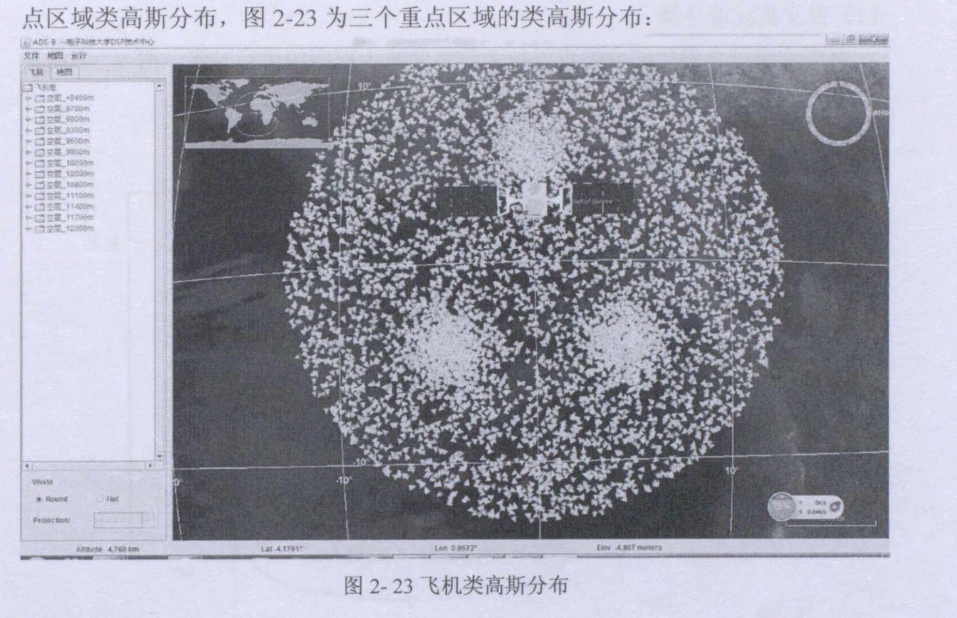

图3-13 飞机分布示意图

3.3.2 飞机类的飞行目标模型设计

不同的飞机模型的运动方式不同，本文一共设计了三类飞行目标：水平匀速飞行目标、匀加速直线上升目标、匀减速直线下降目标，分别模拟飞机在空中飞行状态、起飞状态和降落状态，通过飞行目标运动模型可以求出在每个仿真时刻点飞机的经纬高坐标和速度信息。整个场景仿真的飞机类型就是这三种目标的随机选择。

4.2.2.1 第一类飞行目标运动模型

第一类飞行目标是水平匀速直线飞行目标。该类目标对应的是飞机在空中稳定飞行状态。第一类目标的运动模型图如下图3-14所示：

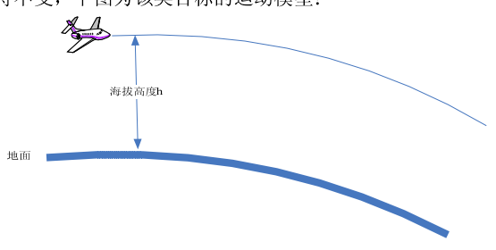

图3-14 第一类飞行目标运动模型

可以看出，第一类飞行目标与卫星的运行模型一致。因此可以得到与卫星模型一样的运动方程，如式（4-19）所示。

本次仿真中飞行目标运行初始高度为700m，速度为800km/s，航向角为 $30°$，初始经纬度都为北纬20度和东经30度，地球半径为6371km。

第一类目标航迹仿真图如图3-15所示：



图3-15 第一类飞机目标航迹图。

4.2.2.2 第二类飞行目标运行模型

第二类目标是匀加速直线上升飞行目标，该运动模式可以等效为目标沿着一定仰角匀加速直线上升。该类目标对应的是飞机匀加速起飞状态。该类飞行目标的运动模型如下图3-16所示：

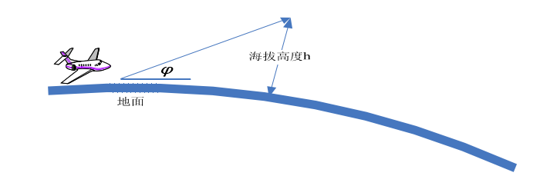

图3-16 第二类飞行目标运动模型

假设第二类飞行目标的初始坐标是（lon0，lat0，h0），飞行的仰角为，航向角θ，初始速度为v0，加速度为，其中航向角θ是指飞行目标的飞行方向与真北方向顺时针的夹角。则时间t后，飞行目标的运动方程为：

 (3-20)

第二类目标航迹仿真图如图3-17所示：



图3-17 第二类飞机目标航迹图。

本次仿真中飞行目标运行初始高度为 $\text{0km}$，速度为300km/s，加速度是200 $\text{km/}{\text{s}}^{\text{2}}$，航向角为 $\text{30°}$，仰角为 $\text{60°}$，初始经纬度都为北纬10度和东经20度，地球半径为6371km。

4.2.2.3 第三类飞行目标运行模型

第二类目标是匀减速直线下降飞行目标，该运动模式可以等效为目标沿着一定俯角匀减速直线降落。该类飞行目标模拟的是飞机降落状态。该类飞行目标的运动模型如下图3-18所示：

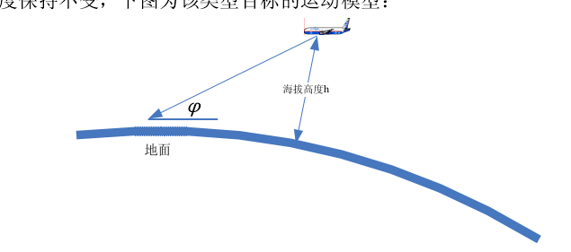

图3-18 第三类飞行目标运动模型

假设第三类飞行目标的初始坐标是（lon0，lat0，h0），飞行的俯角为，航向角θ，初始速度为v0，加速度为，其中航向角θ是指飞行目标的飞行方向与真北方向顺时针的夹角。则时间t后，飞行目标的运动方程为：

 (3-21)

第三类目标航迹仿真图如图3-19所示：



图3-19 第三类飞机目标航迹图。

本次仿真中飞行目标运行初始高度为 $\text{700km}$，速度为20km/s，航向角为 $\text{30°}$，仰角为 $\text{60°}$，加速度是-200 $\text{km/}{\text{s}}^{\text{2}}$，初始经纬度都为北纬10度和东经20度，地球半径为6371km。

3.3.3 机载天线的设计

本文假设不管飞机如何运动，飞机的天线都垂直于地面放置。本文的机载天线的参数是借鉴的实测数据。根据测量数据得到机载天线方向图如图3-20所示：

图3-20 机载天线方向图

3.4 报文类的仿真实现

报文类主要包括：ADS-B 报文的具体消息内容、报文的收发时刻、报文所属飞机、报文的功率大小以及报文的交织情况。

3.4.1 报文的收发时间

通过仿真时刻点，就可以得到每个ADS-B报文信息的发送时间，但是，由于卫星和飞行目标之间存在一定的距离，这个距离就造成了接收时间和发送时间存在着一个时间延迟问题，接下来我们通过已知的 ADS-B 报文发送时间求取卫星对ADS-B报文的接收时间。

已知，飞机此刻的经纬高坐标为 $\text{(lon , lat , h)}$，卫星此刻的经纬高坐标为 $\text{(}{\text{lon}}_{\text{s}}\text{,}{\text{lat}}_{\text{s}}\text{,}{\text{h}}_{\text{s}}\text{)}$，地球半径为 $\text{r}$，下面求解报文的接收时间和发送时间之间的延迟：

以飞机在以地球球心为坐标原点，球心到南北极之间连线为Z轴，球心到0度经线与赤道之间交点的连线为X轴，球心到东经90度与赤道之间交点的连线为Y轴建立直角坐标系，则可以通过飞机和卫星的经纬高坐标得到飞机和卫星在直角坐标系下坐标，求解过程如下：

1. 将经纬度转化为球坐标系的角度 $θ$ 和 $φ$；

 (3-22)

（2）将卫星和飞机坐标在直角坐标系中表示：

 (3-23)

通过以上转换关系得到飞机和卫星在直角坐标系中的坐标 $(x,y,z)$ 和 $\text{(}{\text{x}}_{\text{s}}\text{,}{\text{y}}_{\text{s}}\text{,}{\text{z}}_{\text{s}}\text{)}$

1. 求出飞机和卫星之间的距离 $d$：

 (3-24)

1. 求解时延 $t$：

 (3-25)

其中， $\text{c}$ 是光速。

发送时间加上时延就可求解出卫星接收报文的接收时间。

3.4.2 报文的功率大小

在本文的讨论中，假设飞机的ADS-B设备的发射功率在250W、500W和1000W中间选取。从飞机发射报文到卫星接收报文的过程中，报文的功率会发生变化。主要是以下两个方面的影响：路径损耗和天线增益。

（1）路径损耗

自由空间传播损耗 $Ls$ 是传播损耗中最基本的损耗，接收天线接收到的信号功率仅仅是发射天线辐射功率的一小部分，大部分能量都向其它方向扩散了，工作距离越远，球面积越大，接收点截获的功率越小，即传播损耗加大。电波在大气层以外的空间传播时，可以近似看成在自由空间传播。

其中 $Ls$ 的定义为:

 (3-26)

其中， $d$ 为传播距离， $λ$ 为工作波长， $c$ 为光速， $f$ 为工作电波频率。

以分贝表示为：

 (3-27)

$Ls$ 为自由空间传输损耗(dB)。可见：自由空间传输损耗 $Ls$ 决定于距离和工作频率。

表4-1列出在 $\text{f=40MHz}$ 时，几个典型的自由空间损耗值：

表4-1 自由空间距离与路径损耗的关系

|  |  |  |  |  |
| --- | --- | --- | --- | --- |
| 距离(km) | 1000 | 1500 | 2000 | 2500 |
| 衰减(db) | 124.4 | 128.0 | 130.5 | 132.4 |

本论文中，计算出每个时刻飞机和卫星的经纬高位置信息后，再以此计算出飞机卫星的距离d，且ADS-B 1090ES数据链的报文发射功率为1090MHz，所以上式中的f为1090MHz，由此可以计算出每个时刻的路径损耗。

（2）天线增益

天线的增益与天线的方向图密切相关。

接下来分析在单天线场景下和多天线场景下的机载天线增益和星载天线增益。

1. 单天线场景

单天线场景下，机载天线、星载天线的位置示意图如图3-21所示：



图3-21 单天线场景下增益示意图

从前面的章节知道，想要知道天线增益的效果只需求得信号发送方向与天线中心轴的夹角即可，因此上图中，求得角度θ和角度φ就可以根据方向图得到机载天线和星载天线分别对信号的天线增益。根据卫星和飞机的距离、飞机的高度和卫星的高度，通过余弦公式可以得到θ和φ，从而得到这个信号的机载天线增益和星载天线增益。

信号的最终功率等于发射功率减去路径损耗再加上机载天线增益和星载天线增益。

通过matlab仿真，在选定星载天线增益为10db的时候，单天线场景下，在卫星覆盖范围内，卫星接收到的信号的最大功率是 -99.2294dbm（显然，此刻飞机的发射功率为1000W），接收的最小功率是-165.6930dbm（此时飞机发射功率为250W）。

1. 双天线场景

双天线场景下，机载天线、星载天线的位置示意图如图3-22所示：



图3-22 双天线场景下增益示意图

和单天线场景一样，需要求出角度θ1、θ2和φ才能得出天线增益。想要求出角度θ1和θ2首先要求出每个天线波束中心点的位置。求解过程如下：

以卫星为坐标原点建立站心坐标系，如图3-23和图3-24所示：



图3-23卫星在地心地固坐标系



图3-24卫星的站心坐标系

在此站心坐标系中，求出两个波束在飞机飞行高度的中心点坐标。假设其中一个点的站心坐标为（x1，y1，z1），他的大地坐标为（x，y，z），卫星的大地坐标系为（xs，ys，zs），那么将这个点转换到大地坐标系公式如下：

 (3-28)

其中，变换矩阵S为：

 (3-29)

这样就能分别求出两个波束在飞机飞行高度的中心点位置。

算出波束中心点的位置后，就能算出飞机到卫星的距离、飞机到波束中心点的位置和中心点到卫星的位置。设卫星到飞机的直线与卫星到波束中心点的直线形成的角度为θ，则通过上面的三个距离和三角余弦公式，就能算出θ。

角度φ的求解方式和单天线场景一样。最后根据天线方向图求出星载和机载天线的天线方向图。

3.4.3 报文的频率变化因素

本小节主要通过多普勒频移和频率抖动这两方面内容来模拟现实星载ADS-B系统场景中的频率变化问题。

3.4.3.1 多普勒频移

当移动终端在运动中，特别是在高速情况下通信时，移动终端和基站接收机端的信号频率会发生变化，称为多普勒效应。多普勒效应引起的频移称为多普勒频移。

多普勒效应原理图如下图3-25所示：



图3-25 多普勒效应示意图

当移动台以恒定速率 $v$ 在长度为 $d$，端点为 $X$ 和 $Y$ 的路径上运动时收到来自远端源 $S$ 发出的信号，如图所示。无线电波从源 $S$ 出发，在 $X$ 点和 $Y$ 点分别被移动台接收机时所走的路径差为：

 (3-20)

这里 $∆t$ 是移动台从 $X$ 运动到 $Y$ 所需的时间， $θ$ 是 $X$ 和 $Y$ 处与入射波的夹角。由于源端距离很远，可假设 $X$、 $Y$ 处的 $θ$ 是相同的。所以，由路程差造成的接收信号相位变化值为：

 (3-31)

由此得出频率变化值，即多普勒频移 $f_{d}$ 为：

 (3-32)

可见多普勒频移与移动台运动速度和波达方向有关。若移动台朝向入射波方向运动，则多普勒频移为正(即接收频率上升)；若移动台背向入射波方向运动，则多普勒频移为负(即接收频率下降)。

假设卫星运动速度为7.2km/s，卫星高度为700km，飞机高度为10km，飞机速度为900km/h，信号频率为1090MHz。卫星与飞机的多普勒示意图如下图3-26所示：



图3-26 星载ADS-B场景下多普勒频移

在不同直线距离，飞机速度不同方向的情况下，多普勒频移的值如下表4-2所示：

所以在本论文中，求出卫星和飞机的相对速度，以及卫星飞机连线与飞机速度之间的夹角，就可以带入上式求出多普勒频移。

其中相对速度的求解比较复杂，在接下来的内容中给出求解过程：

在本文的设计仿真过程中，可以知道的参数有：

1. 飞机：经纬高度坐标信息(lon , lat , h)、速度大小 $\text{v}$、飞行仰角 $\text{φ}$、飞行航向角 $\text{θ}$；
2. 卫星：经纬高坐标信息 $\text{(}{\text{lon}}_{\text{s}}\text{ , }{\text{lat }}_{\text{s}}\text{, }{\text{h}}_{\text{s}}\text{)}$、速度大小 $v_{s}$、飞行航向角 $θ_{s}$。

表4-2 多普勒频移数值表

|  |  |  |  |
| --- | --- | --- | --- |
| 方向    d（km） | 同向 | 反向 | 垂直 |
| 690 | 0 | 0 | 0 |
| 1000 | -2.0518 | 5.8397 | 1.8939 |
| 2000 | -2.6611 | 7.5739 | 2.4564 |
| 3000 | -2.7574 | 7.8482 | 2.5453 |

首先，根据以上信息求解出飞机和卫星的南北速度 $\text{v_ns}$、 $\text{vs_ns}$、东西速度 $\text{v_ew}$、 $vs_ew$ 和飞机的垂直速度 ${\text{v}}_{\text{c}}$（在本文的仿真设计中，卫星没有垂直速度）。以上信息可以通过以下方程组求得：

飞机目标：

 (3-33)

卫星目标：

 (3-34)

用球坐标系来表示飞机和卫星的速度向量：

 (3-25)

再利用在3.2.1章节中给出的球坐标和直角坐标系的转换关系，可以得到在直角坐标系下的飞机和卫星速度矢量的表示方法：

 (3-36)

其中，飞机目标的I、J、K数值如下：

 (3-37)

卫星目标的I、J、K数值如下：

 (3-38)

得到卫星和飞机在直角坐标系中表示的速度之后，就可以很简单得到卫星和飞机的相对速度。

同时，求得多普勒频移还需要知道卫星和飞机连线的向量在直角坐标系中的表示以及飞机坐标的直角坐标系表示，这个方法在前面求解传输时延中已经给出。

3.4.3.2 频率抖动

通过随机数生成器，产生一个随机的频率抖动，并设定频率抖动范围为 $\text{±0.1MHz}$

3.4.4 报文的交织情况

ADS-B技术中采用广播的方式进行通信，在广播式的通信系统中信号交叠碰撞是一种普遍现象。在地面框架的ADS-B系统中，由于各个接收机的覆盖范围小，接收到的信号数量小，所以信号出现交叠碰撞的概率较低。然而，在星载情况下，由于星载ADS-B系统的覆盖范围大，信号密度大，信号串扰的概率很高，信号的交叠碰撞成为了一个很严重的问题。所以对于星载ADS-B接收机来说，对于交叠信号处理能力这一性能指标尤为重要。所以对于检测接收机性能的信号源来说，信号交织问题非常具有研究意义。

4.3.3.1 信号交织时域分析

ADS-B技术中采用广播的方式进行通信，在广播式的通信系统中信号交叠碰撞是一种普遍现象。在地面框架的ADS-B系统中，由于各个接收机的覆盖范围小，接收到的信号数量小，所以信号出现交叠碰撞的概率较低。然而，在星载情况下，由于星载ADS-B系统的覆盖范围大，信号密度大，信号串扰的概率很高，信号的交叠碰撞成为了一个很严重的问题。所以对于星载ADS-B接收机来说，对于交叠信号处理能力这一性能指标尤为重要。所以对于检测接收机性能的信号源来说，信号交织问题非常具有研究意义。

信号发生串扰，可以视为信号在中频上进行了叠加。假设基带信号为 $M_{i}(t)$，载波频率为 $f_{c}$，载波初相为 $φ_{i}$，则中频信号可以表示为：

 (3-39)

$M_{i}\left(t\right)$ 和 $φ_{i}$ 分别是两个信号的基带信号和初始相位。当信号进行交叠后，得到：

 (3-40)

两个信号的相位差 $\text{∆φϵ[-π/2,π/2]}$ 时，交叠信号呈现叠加现象，

当两个信号的相位差 $\text{∆φϵ[π/2,3π/2]}$ 时，信号呈现抵消效果。

4.3.3.1 信号交织过程判断

在多目标信号源的仿真模拟过程中，随着飞机数目的增加，信号交叠现象会越发严重。此时，判断飞机报文发送的报文交织情况是一个非常重要的步骤。图3-27是判断交织流程图。

首先将卫星接收到的报文组按照卫星接收报文的时间以从小到大顺序排列；

1. 新建报文组S[i]（初始i = 0），将报文j（初始j = 0）添加至报文组s[i]中；
2. 判断报文j中的卫星接收时间t(j)和报文j+1中的卫星接收时间t(j+1)之差是否小于 $120μs$。如果小于 $120μs$，将报文j+1添加至报文组s[i]，随后j++，重复步骤（3）；如果大于或等于 $120μs$，i++，j++，重复步骤（2），直到该卫星接收的所有报文全部分组完成。
3. 报文分组完成后，便开始遍历卫星接收的所有报文，如果报文j所在的报文组s[i]中报文个数是n，那么报文j就是n重交织。



图3-27 交织过程判断

3.5 场景部分的仿真结果

在场景仿真部分，主要想得到的信息是：在卫星接收范围内飞机发送报文的收发时间、报文功率、报文所属飞机、报文交织情况以及报文包含的内容信息。

在单天线场景下，设定仿真时长为20s，飞机数量为10架，可以得到以下图3-28所示数据：

上述表格内容依次是：报文发送时间、报文接收时间、报文所属飞机、报文在所在飞机所有报文次序、报文发射功率、路径损耗、天线增益、接收功率、多普勒频移、经纬高信息、南北速度、东西速度、垂直速度、总速度、ID、报文交织个数。

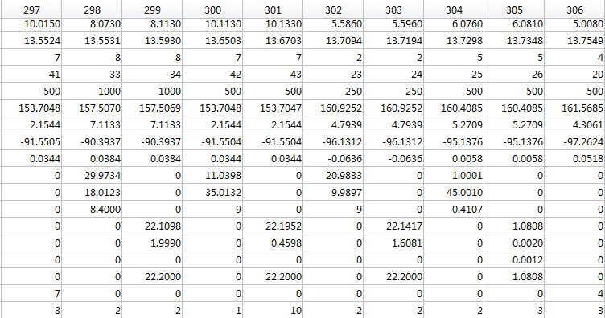

图3-28 报文组信息

3.6本章小结

本章通过对飞机类、卫星类和报文类三个软心核心类分别进行详细的仿真设计，完成了对星载ADS-B系统运行场景的搭建。并且得到了报文组信息，为后续的报文信号生成工作奠定了基础。

第四章 ADS-B 1090ES模式报文信号生成

在本文中，我们主要研究的是星载ADS-B报文信息中的飞机速度信息报文、飞机位置信息报文以及飞机的身份信息报文。通过对前面的场景仿真环节，已经可以得到飞机每个仿真时刻的速度、位置信息和最开始就分配给飞机的身份信息，因此接下来的工作内容就是对这些信息转换成最后信号源需要生成的信号。

报文信号生成过程如下图4-1所示：



图4-1 报文信号生成过程示意图

表4-1 ADS-B 1090ES消息格式

|  |  |  |  |  |  |
| --- | --- | --- | --- | --- | --- |
| Bit | 1-5 | 6-8 | 9-32 | 33-88 | 89-112 |
| 字段名 | DF | CA | ICAO | ME | PI |

4.2 脉冲位置调制

完成场景的仿真之后，就得到了每一个飞行目标在仿真时间内发送的所有的报文信息，接下来的工作就是将这些报文信息进行调制，得到基带信号。

本文研究的1090ES 的数据链采用的是脉冲位置调制(Pulse Position Modulation, PPM)，PPM调制的原理是根据脉冲在一个码元内的位置来对比特信息进行调制。下图4-7为经过脉冲位置调制之后的0/1比特波形图。



图4-7脉冲位置调制

1090ES数据链总长度为 $\text{120μs}$，报头部分为 $\text{8}\text{μs}$，数据部分为 $\text{1}\text{12}\text{μs}$。数据位采用脉冲位置调制，在加上8us的报头信息，就可以得到基带信号。

本文设置采样频率为500MHz，脉冲调制后的仿真波形如下图4-8所示：



图4-8 PPM信号仿真图

为了在不损耗PPM信息完整度的情况下降低信号对其他信号造成的干扰，在基带对PPM信号进行一个滤波，滤波器的参数如图4-9所示：

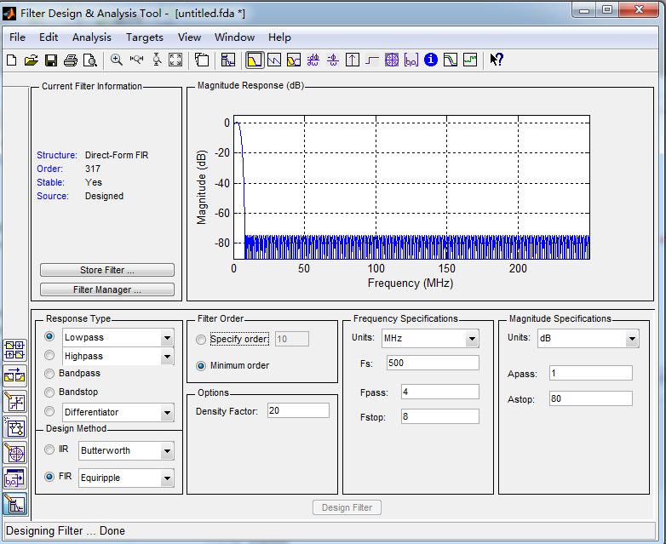

图4-9 滤波器参数

加了如图所示滤波器之后的信号如图4-10所示：



图4-10 滤波后的基带信号

4.3 数字上变频

数字上变频是无线电发射链路中，位于基带信号处理模块和高速D/A之间关键的数字信号处理模块。其将基带信号通过数字方式调制到中高频，然后经过D/A转换模块转化成模拟信号，最后经过天线发射出去。是软件无线电的核心技术之一。把低频信号转换到更高频率上的调制方法叫上变频调制或者频移。

数字上变频（DUC）的主要任务是通过上变频将频率较低的信号即基带信号调制到频率较高的信号即数字中频信号，即对输入的信号进行频率搬移，从而在数字域内实现信号调制。

假设基带信号为 $\text{M(t)}$，载波频率为 ${\text{f}}_{\text{c}}$，载波初相为 $\text{φ}$，则中频信号可以表示为：

 (5-10)

数字上变频就是进行数字化，设采样周期为T，此时信号和载波分量都化作序列形式：

 (5-11)

本文在中频阶段考虑对信号的叠加问题。由于报文信息的功率不同，卫星接收的报文信号的大小也不相同。

4.3.1 仿真结果

在本次仿真中，选择上变频的载波频率为40MHz，数据传输速率为1Mbps，且采样频率选择500MHz，加上每个报文的多普勒频移以及频率抖动。将上一小节的基带信号进行数字上变频后可以得到如图4-11所示的以下中频信号：



图4-11 上变频仿真结果

为了进一步抑制中频信号的远端旁瓣，在中频加入一个如图4-12所示的滤波器：

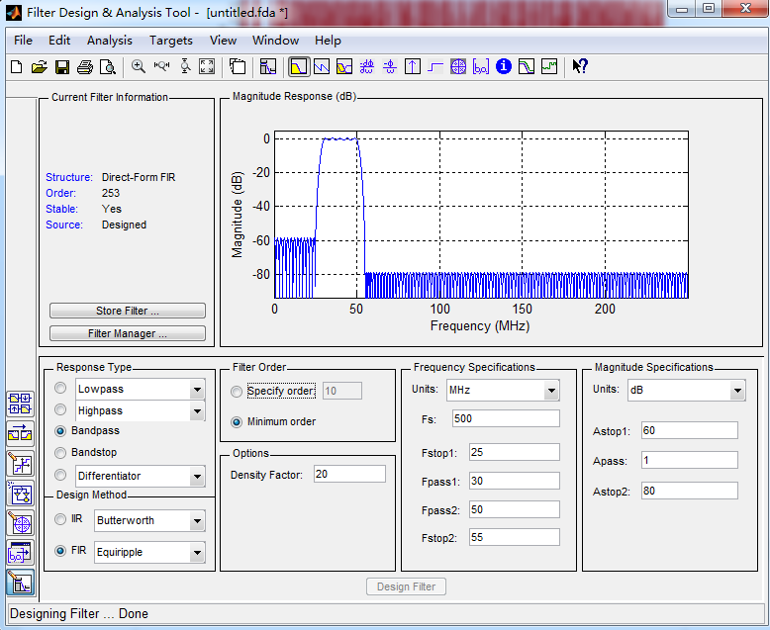

图4-12 滤波器参数

本文在不同功率的中频信号进行叠加，在多目标复杂场景下，可能会出现信号的交织情况，通过前面章节的交织判断方法，选择了存在二重交织和三重交织的信号给出仿真图形，如图4-13和图4-14所示：



图4-13 二重交织信号



图4-14三重交织信号

经常上面的工作内容，可以在时域上展现在一段仿真时间内，卫星所接受到的信号。仿真时长10 s，飞机数量为50架。在时域上选取部分信号将其展现出来（将不交织信号的时间间隔缩小了一百倍），仿真图如图4-15所示：



图4-15 卫星接收信号

4.4 数模转换

科学研究中，我们经常要用到模拟系统来处理数字信号，这就需要数字-模拟转换器（DAC）。DAC的作用是将计算机或者控制器产生的二进制数字转换成与之成比例的模拟电压。

D/A数模转化器在某种意义上说相当于一种译码电路，将给定的二进制码的量译成相应的模拟量的数值。

数字量是由二进制数位组合起来，而每位数位符号都有一定的权。例如，四位二进制1101每位的权对应十进制数值从高位到低位排列依次是8,4,2,1，所以二进制数值1101代表的十进制数值是13。为了将数字量转换成模拟量，可以将每一位数字量按照权的大小装换成模拟量，然后将这些模拟量相加，所得到的总和就是数字量所必须转化的模拟量。

要想完成数模转换，首先要将前面章节所得中频数字信号每个采样点的数值对应转换成数模转换器的二进制码。

中频信号的表达式为：



在得到信号的功率后，通过公式：



其中，U是正弦信号的峰值，则加上功率因素的中频信号可以表示为：



将得到的所有的中频信号进行时域的叠加，因为初始相位的不同可能会造成信号的增强或者衰弱。假设在叠加后，中频信号所有采样点幅值的绝对值最大为Umax。而数模转换器中，输出幅值的范围为1Vp-p，则相当于信号的震荡范围为：-0.5 Vp-p~0.5 Vp-p，因为可以将Umax与输出最大幅度0.5 Vp-p相对应，这个对应关系相当于将所有的报文信号在幅度上放大了0.5 Vp-p/Umax倍。因此，想要通过DAC，首先将所有的信号放大0.5 Vp-p/Umax倍（幅度上），即所有的信号在功率上都增加了10log((0.5 Vp-p/Umax)2)个db。此时，所有采样点的幅度范围在[-0.5 Vp-p，0.5Vp-p]之间。DAC3283中，输入比特位采取的是补码方式，即0xxx xxxx xxxx xxxx表示的是幅度范围为[0,0.5Vp-p]，1xxx xxxx xxxx xxxx表示的幅度范围是[-0.5Vp-p,0)。

在通过以上方式得到幅度范围在[-0.5 Vp-p，0.5Vp-p]模拟信号之后，再通过衰减器将信号衰减10log((0.5 Vp-p/Umax)2)个db后，得到的就是真实的模拟ADS-B信号。

4.5本章总结

本章主要是对场景模拟完成后，后续的信号处理做一个理论阐述以及仿真试验。本章内容完成了信号源设计中的基带信号处理、上变频以及数模转化工作，而为了设计出实时的信号源，在设计过程中，还考虑了多普勒频移、频率抖动、信号交织等问题，使得本文的设计更加贴近实际的星载ADS-B系统的发射过程。

第五章 总结与展望

5.1 总结

随着全球经济的快速发展，航空事业也欣欣向荣。但是随着航空事业的蓬勃发展，原有的ADS-B系统因为地面站覆盖范围窄、对地域要求严格的缺点，它已经不能满足跨海洋、沙漠等特殊区域的全程监视的要求。星载ADS-B系统在这种背景下产生，很好的解决了传统ADS-B系统的缺陷。在这种前提下，国际民航组织为了有效的管理航空领域、最大程度上保障空域内飞行安全，大力的推行星载ADS-B技术。为了大力推行星载ADS-B技术，对星载ADS-B接收机设备性能指标测试便成为了一个重要环节。为了高效、经济的进行星载ADS-B设备的测试，信号源模拟器的设计和研究是必不可少的一部分。

本文主要是完成星载ADS-B系统接收机的全真信号源的研究与设计，具体工作内容如下：

1. 介绍了星载ADS-B技术的基本构架、原理、数据链种类以及报文格式；
2. 梳理整个星载ADS-B信号源设计过程，并对每个步骤的做出基本的介绍；
3. 实现ADS-B信号源设计过程中的场景仿真步骤。首先对星载ADS-B场景进行概述，然后通过飞机类、卫星类和报文类三部分一步步的完成对场景的仿真。为了与全真二字相呼应，在场景中考虑了传输时延、路径损耗、天线增益、多普勒频移以及频率抖动。
4. 详细介绍在场景仿真中最重要的步骤：ADS-B报文编码过程。通过一定的编码规则，将飞机的速度、位置和ID信息进行编码，得到ADS-B 1090ES模式下的报文信息数据链；
5. 将得到的数据链信息进行信号处理，先将其进行脉冲位置调制得到基带信号，随后将基带信号进行上变频处理，得到中频信号。再将中频数字信号进行数模转换，得到模拟信号，最后将模拟信号上变频到1090MHz，得到可以发射的ADS-B报文信号，至此就完成了信号源的设计。

5.2 展望

本文设计的全真模拟信号源还有很多地方不完善：

（1）发送的消息类型不完善，本文只选取了位置、速度和ID三种类型的信息进行研究，这三种信息并不能完整的描述飞机的运行状态，而且对于接收机而言，就不能检测出对其他类型信息的接收和处理情况；

（2）没有对界面进行设计。如果设计出信号源界面，则对于用户的使用来说更加方便，可以随意方便的设置参数为不同的数值，满足测试要求；

（3）模拟目标运动方式比较简单。本文模拟的三种目标的运动方式都是理想的运动模型；

（4）飞机的分布比较简单。如果可以根据实际情况，比如设置卫星覆盖区域内的几个密集分布点来模拟真实场景中的交通流量大的地区更好。

以上几点是本文待解决和实现的问题，以后的研究可以针对以上问题作出改进。

致 谢

随着论文的完成，我的三年研究生生涯以及学生时代也即将结束。转瞬之间，在成电的七年求学时光已经到了结束的那一刻。研究生生涯作为我求学时代的最后最后一段路程，让我收获颇多。这三年的求学之路上，无疑我是幸运的，不仅学到了很多宝贵的知识和技能，还收获了良师益友。通过他们的帮助，我成长了不少。在此，对他们表示最衷心的感谢。

首先，我要感谢李桓老师。由于我是跨专业考研，基础知识存在很大的缺陷，但是李桓老师从来都是很耐心的指导我，给予了我很多的帮助。李桓老师严谨的科研态度、深厚的专业知识、认真负责的工作精神和高尚的人格魅力给我带来了很大的影响和帮助，而我相信，这些好的影响在往后的工作和生活中，都能让我受益无穷。

其次，我还要感谢我的同学们。不管在学习上还是生活上，在我需要帮助的时候，他们总是会立刻伸出援助之手。愉快轻松的教研室环境让我感觉快乐并且充实。大家一起努力、一起攀登知识高峰让我学习科研更加充满动力。

感谢我的父母和家人，感谢他们对我攻读硕士的支持，他们无私的付出和辛勤的工作为我创造了良好的学习条件。特别要感谢我的姐姐，从小不厌其烦的教诲和不拘一格的教育方法培养了我开朗自信的性格。

感谢电子科技大学以及信息与通信工程学院给予我这个平台，让我不断地汲取新知识和充实自己。

最后要对拨冗审阅本文和提出宝贵意见的各位教授专家们表示衷心的感谢。

参考文献

1. 胡晨波.基于S模式ADS-B多目标模拟器的设计与实现[D].成都:电子科技大学,2017,8-24
2. 中国民用航空局.中国民用航空ADS-B实施规划(2015年第一次修订)[S].北京:中国民用航空局,2015.
3. 广播式自动相关监视（ADS-B）在飞行运行中的应用[S].中国民用航空局飞行标准司，2008.
4. 黄晋.广播式自动相关监视（ADS-B）在中国民航飞行学院的应用研究[D].西南交通大学，2008.11-27
5. 姚娇.ADS-B监视功能的性能研究和仿真[D].成都:电子科技大学,2007,9-14
6. 陈为桢.星载ADS-B中频接收机分离算法的研究与实现[D].成都:电子科技大学,2017,5-15
7. ICAO 需制定卫星ADS-B信号性能标准 防止飞机失联重演[J].中国标准导报,2015(12):7-7.
8. 马斌.卫星系统将为全球航班跟踪保驾护航[J].中国无线电,2015(11):20-20.
9. 吴骏.星载高灵敏度ADS-B接收机信号解算算法研究与实现[D].成都:电子科技大学,2016.5-3
10. K. Werner, J.Bredemeyer . ADS-B Global Air Traffic Surveillance from Space[D].European Journal of Navigation. 2014,1-5
11. Blomenhofer , A.Pawlitzki, P.Rosenthal et al. Space-based Automatic Dependent Surveillance Broadcast(ADS-B) payload for In-Orbit Demonstration[C].Advanced Satellite Multimedia Systems Conference(ASMS) and 12th Signal Processing for Space Communications Workshop(SPSC) Baiona,2012,160-165
12. 虞粉英.雷达多目标模拟器.[D].南京:南京理工大学，2011:10-16
13. 王元磊. S 模式广播式自动相关监视系统模拟信号源设计[D].哈尔滨:哈尔滨工程大学,2012,12
14. 张鹏.基于BDS/GPS 的 ADS-B信号源的研究[A].天津:中国民航大学,2015,1-4
15. Garcia M A, Stafford J, Minnix J, et al. Aireon space based ADS-B performance model[C]. Integrated Communication, Navigation, and Surveillance Conference. IEEE, 2015:C1-C2-10.
16. ICAO. Surveillance Radar and Collision Avoidance System[R]. Volume IV, Annex 10,2002
17. Michael. C.and Stevens. Secondary Surveillance Radar[J]. Artech House,1988,340-344
18. 苏杰,王波.三种ADS-B技术比较及基于1090ES的ADS-B在成都-九寨的应用[J].空中交通管理.2007,11:55-57.
19. 李耀.S模式ADS-B接收机解码板的研究及实现[D].电子科技大学,硕士学位论文
20. 王菲.基于1090MHz ES数据链ADS-B关键技术研究[D].成都:电子科技大学,2009,5-6
21. 李自俊.ADS-B广播式自动相关监视原理及未来的发展与应用[J].中国民航飞行学院学报.2008,19(5):11-14.
22. 刘晓斌.基于模式S的ADS-B接收机系统算法研究[D].成都:电子科技大学,2011:10-16
23. 崔兆增.一种S模式数据链通信系统[J].航空电子技术,1999,4:25-31.
24. 时宏伟.ADS-B数据链应用技术的综合评述[J].空中交通管理,2007,(6)13-20.
25. RTCA SC-186.RTCA DO-282A:Minimum operational per-formance standards for UAT automatic dependent surveillance-broadcast[S].2004
26. RTCA DO-260,Minimum Aviation System Performance Standards for Automatic Dependent Surveillance Broadcast(ADS-B)[S].2002
27. RTCA DO-181C,Minimum Aviation System Performance Standards for Automatic Dependent Surveillance Broadcast(ADS-B)[S].1998
28. 梁山,王运峰.二次雷达C模式编解码实现[J].电讯技术,2010,2:83-86.
29. 李庆.基于S模式ADS-B系统的控制与信息处理[D].成都:电子科技大学,2011:10-50
30. 彭良福,郑超,刘志刚,林云松.1090ES广播式自动相关监视系统的CPR算法.中国民航大学学报.2010,28(1):33-37
31. 洪森.无人飞行器航迹规划的研究[D].（硕士学位论文）南京:南京航空航天大学,2006:56-59
32. 罗通俊.国际民航新航行系统超短波数据传输链及发展建议[R].信息产业部电子第十研究所,2002,09
33. 文谧.CRC校验的软件实现[J].科技信息,200(18):330-331
34. 陈壮奕.CRC校验的C语言实现[J].计算技术与自动化,2001(20),235-240